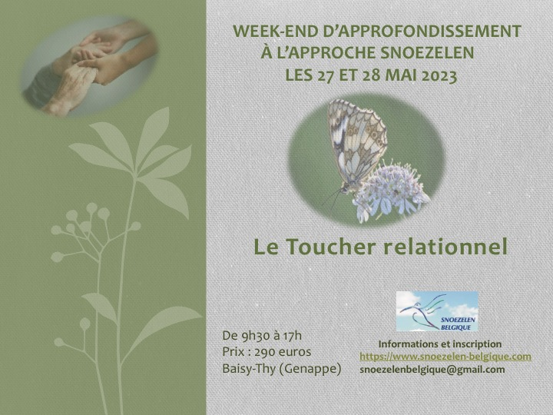

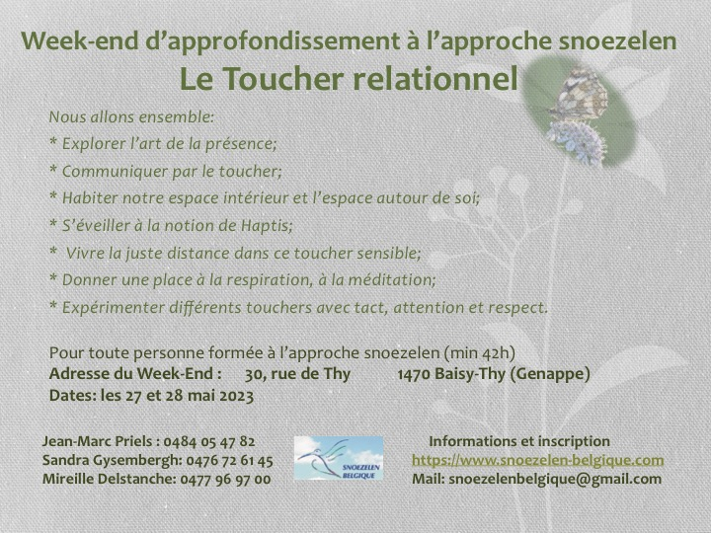
Inscriptions via le formulaire ci-joint à l’adresse mail : snoezelenbelgique@gmail
Approfondissement à l’Approche Snoezelen

Le Toucher relationnel

Week-end du 27 et 28 Mai 2023

Fiche d’inscription à compléter et à renvoyer par email à : snoezelenbelgique@gmail.com
Nom :
Prénom :
Email :
Téléphone :
Profession :
Inscription à titre d’étudiant(e) + nom de l’établissement :
Inscription à titre privé :
Inscription via une institution :
Adresse privée :

Adresse institution :

Coût : 290 euros – Virement sur le compte Belfius : BE78063676366786 avec la communication : Approfondissement Snoezelen-Belgique 2023 + Nom et Prénom.

Le montant de l’inscription couvre les frais pédagogiques. Un acompte de 90 euros pour cette formation validera votre inscription. En cas d’annulation, l’acompte ne sera pas remboursé. Le solde devra être versé au plus tard le jour du début de la formation. Le prix de la formation ne doit pas être un frein. N’hésitez pas à nous demandez les possibilités de facilité de paiement.
Date et signature

Avez-vous des questions spécifiques concernant cet approfondissement à l’approche Snoezelen ?

Quelques logements dans la région de Genappe

Beatrice's gardens, 6, Avenue Reine Astrid, 1401 Nivelles -Belgique

B&B Les Bergers : 9 Motte des Bergers 1421 Braine-l’Alleud- Belgique

Hotel Piano 2 Grand route 61 (N4) 1435 Corbais Belgique

Ibis Brussels Waterloo : Boulevard Henri Rolin 5 1410 Waterloo- Belgique

B&B la ferme de l’hosté 101 Drève de l’hostellerie, 1300 Wavre-Belgique

Au Fil des Rêves à Rèves : 95, rue de Bruxelles, 6210 Rêves Belgique

Studio appartement Alba : clos du Champ aux ânes, 10 1310 La Hulpe- Belgique

A tout bientôt
Mireille Delstanche – Sandra Gysembergh- Jean-Marc Priels

